|  |
| --- |
| **韶关市浈江区民政局** |

韶关市浈江区2023年度镇（办）城市居家养老服务中心上半年评估结果公示

根据《韶关市浈江区城市居家养老服务中心绩效运营评估办法》的规定要求，我局于2023年7月牵头组织属地镇（办）、属地村（社区）有关负责人组成评估小组，通过现场观察、文件审阅、访谈、服务对象满意度调查等多种方法开展城市居家养老服务评估工作，对7个镇（办）城市居家养老服务中心的运营情况进行了评估，现将评估结果公示如下：

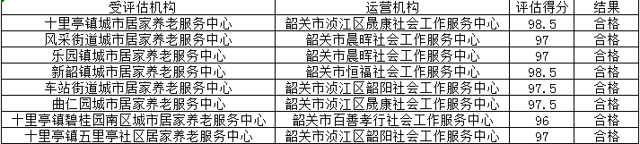

对评估结果有异议者，可在评估结果公示期间（自公示之日起5日内）向韶关市浈江区民政局提出复评申请。

（联系电话：8204363）



韶关市浈江区民政局

2023年8月3日